REQUERIMENTO Nº 1155/2019

Súmula – Requeiro informações ao Poder Executivo, na pessoa do Excelentíssimo Senhor Igor Soares Ebert, Prefeito Municipal, sobre o motivo de ainda não ter sido concluído o asfaltamento de um trecho do final da rua Francisco Rodrigues Paes, no bairro Novo Amador Bueno, nesta municipalidade.

REQUEIRO à Mesa, na forma regimental vigente, que seja oficiado ao Poder Executivo Municipal, na pessoa do Excelentíssimo Senhor Igor Soares Ebert, Prefeito Municipal, sobre o motivo de ainda não ter sido concluído o asfaltamento de um trecho do final da rua Francisco Rodrigues Paes, no bairro Novo Amador Bueno, nesta municipalidade.

Justificativa
Senhor Presidente; -
Senhores Vereadores; -
Senhoras Vereadoras; -

Este pedido se dá pelo fato de existirem vários pedidos a este nobre vereador sinalizando a necessidade do asfaltamento de um trecho da rua Francisco Rodrigues Paes, pois a mesma é uma importante via do bairro, e apenas uma parte desta via não tem o asfalto, onde está muito danificada e que em tempos de chuva faz muita lama, dificultando a passagem.
Por essa razão requeiro informações sobre a razão de não ter sido feito a pavimentação deste trecho que tem se mostrado de extrema falta para os moradores locais.
Diante do exposto e visando a solução viável para esta problemática, coloco a presente propositura para apreciação do plenário, e conto com o apoio dos nobres pares para aprovação.

Sala das Sessões Bemvindo Moreira Nery, 06 de setembro de 2019

Vereador Rafael Alan de Moraes Romeiro
Professor Rafael
Presidente
PODEMOS

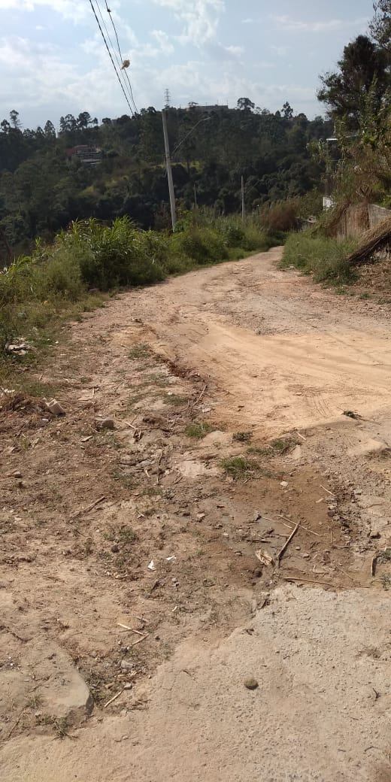

Sala das Sessões Bemvindo Moreira Nery, 06 de setembro de 2019

Vereador Rafael Alan de Moraes Romeiro
Professor Rafael
Presidente
PODEMOS

